# 光伏电池利基



## 零、行业基础知识

光伏电池技术：

<https://xueqiu.com/9508834377/219719935>

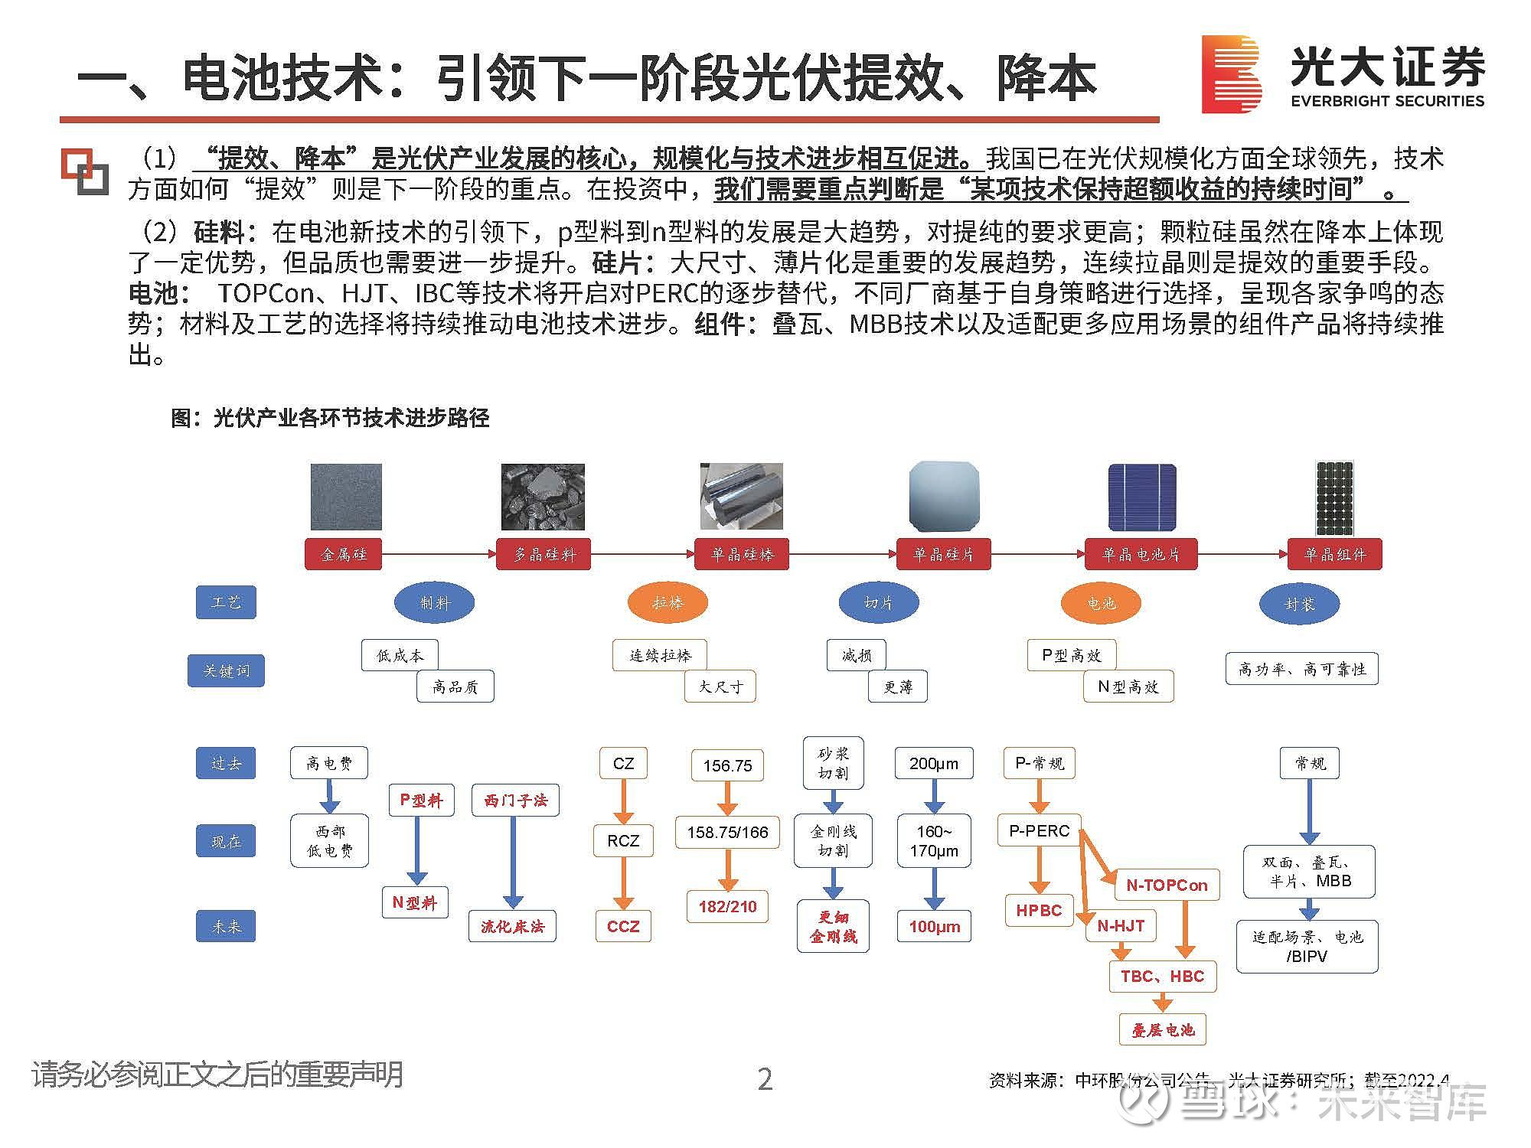

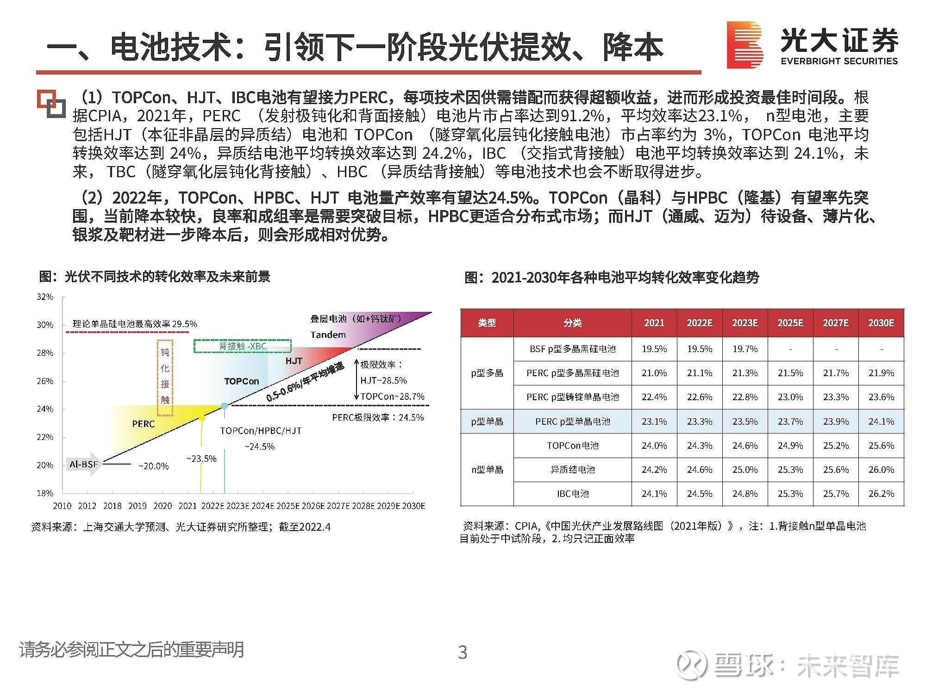

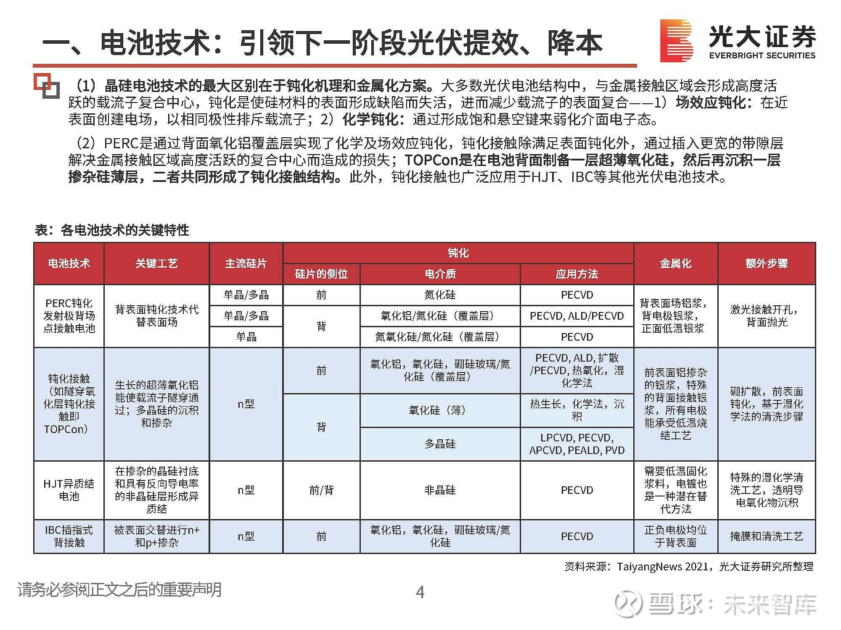

## 相关宏观经济

## 二、市场结构分析

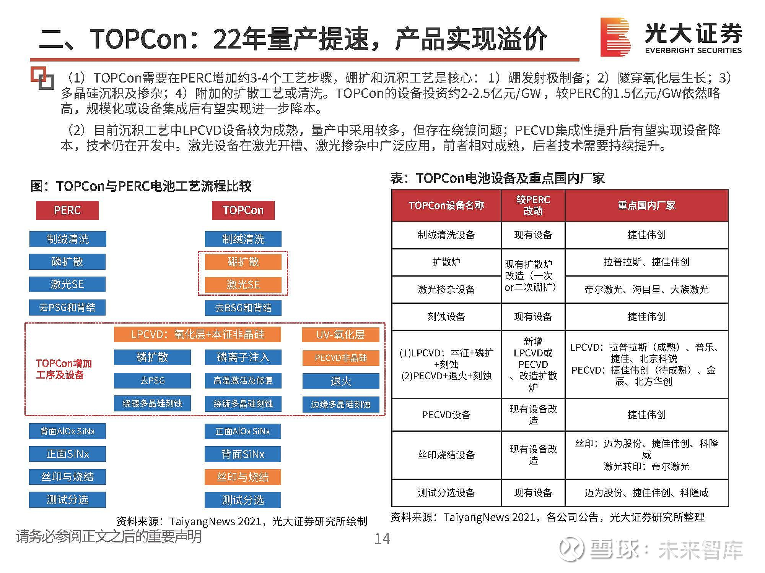

## 三、行业内竞争对手分析

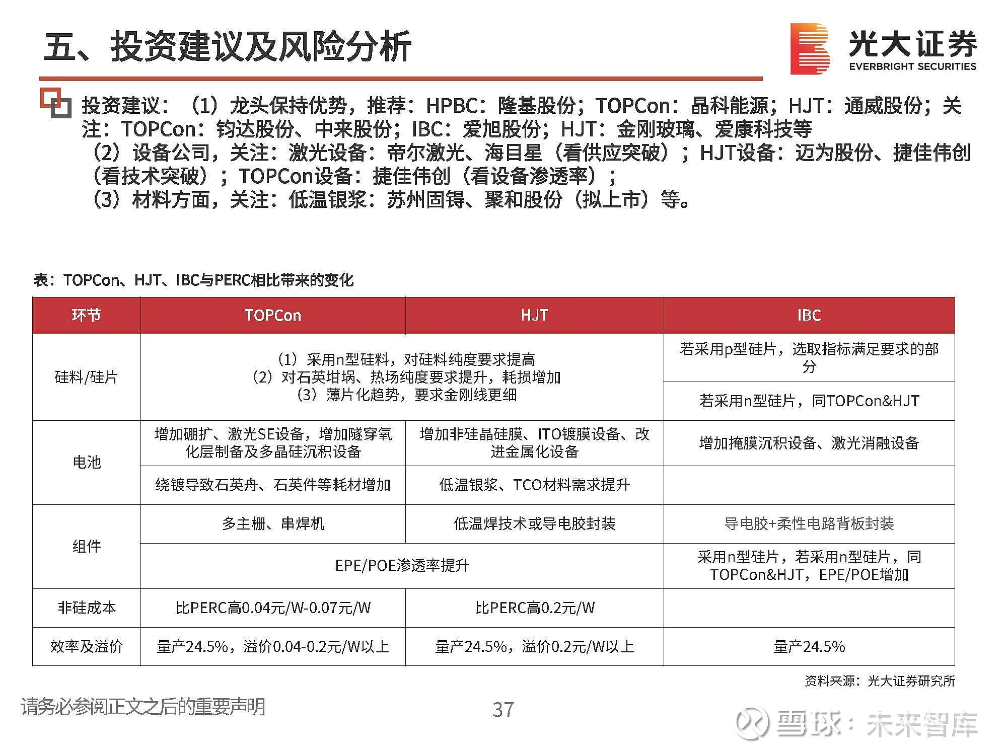

## 四、发展趋势及阶段